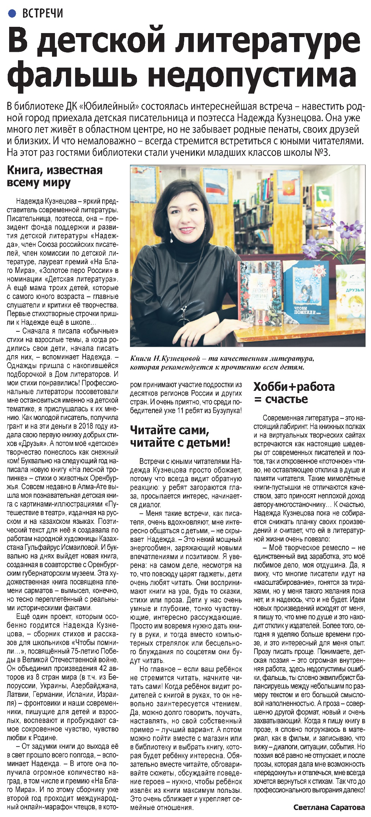

**Саратова С. В детской литературе фальшь недопустима / С. Саратова // Наша газета. – 2022. – 23 марта. – С. 23.**